臺北市99學年度第2學期全市優良學生頒獎照片2011.05.20
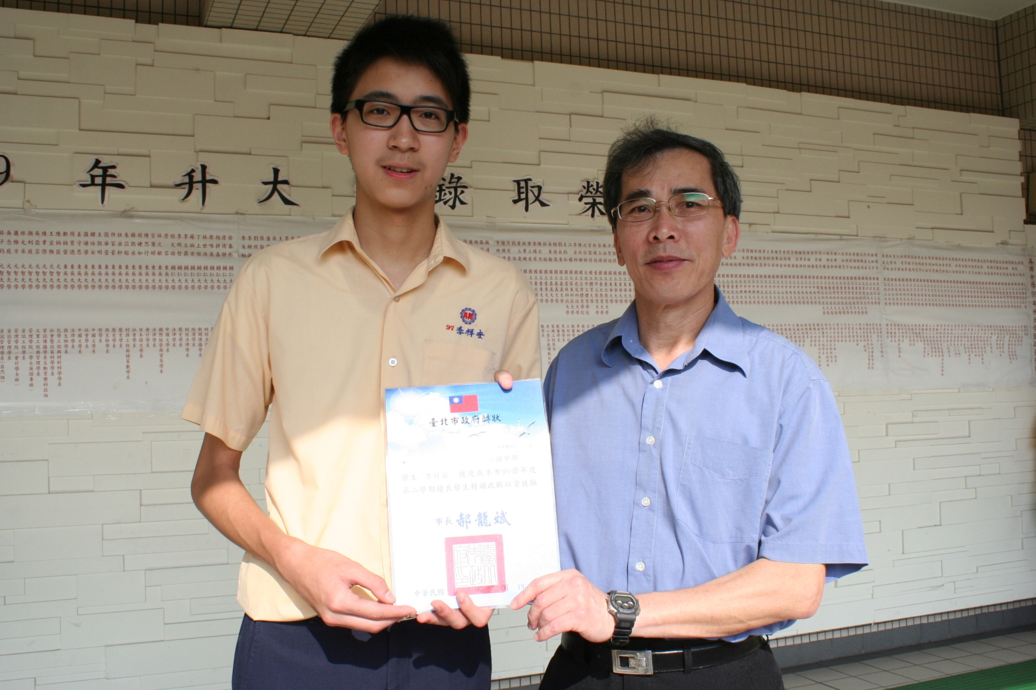
說明：本校國中部九年級學生李祥安榮獲『台北市99學年度第2學期國中優良學生』，朱正宇校長親自頒發獎狀。

